教学系列网上申报系统操作要点

请使用IE浏览器 填报，用户名为工号，初始密码为身份证号后六位（已登陆过信息门户的教职工请直接使用本人修改过的密码）

一、登陆系统
A.校内用户：登陆人事处网站→点击“人事系统（内）”或输入人事系统网址：http://hr.wmu.edu.cn ：
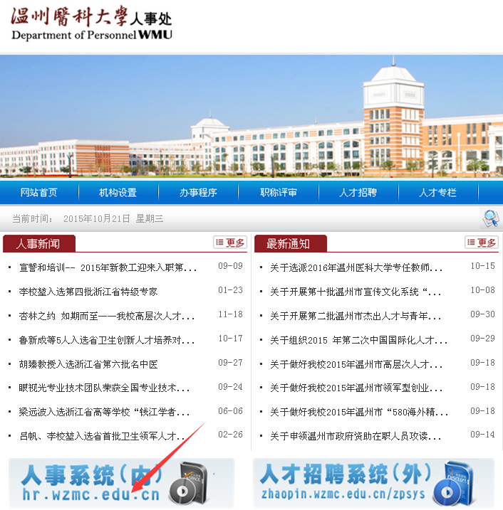

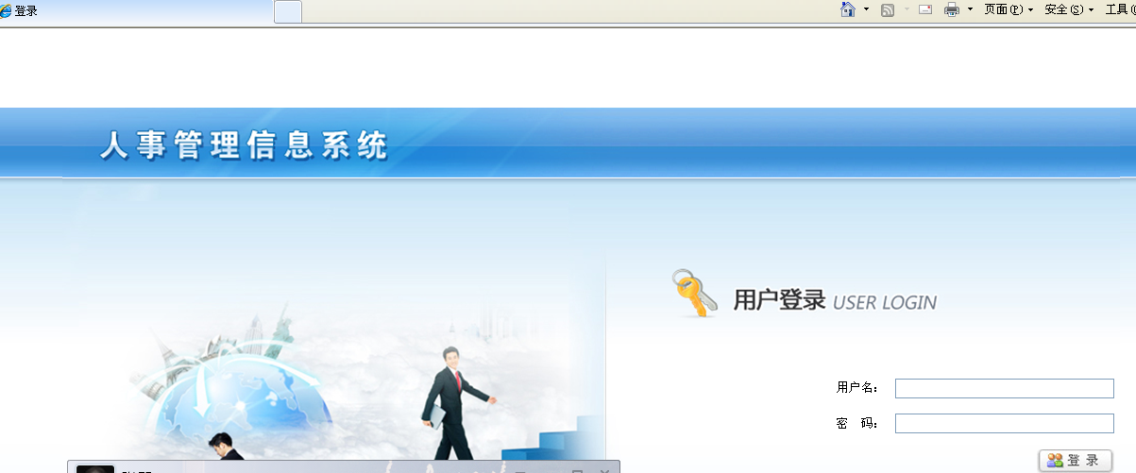

B．校外用户：登陆温州医科大学网站→点击网站右上方“VPN接入”→登陆后选择“信息门户”→业务系统→人事系统→职称评审
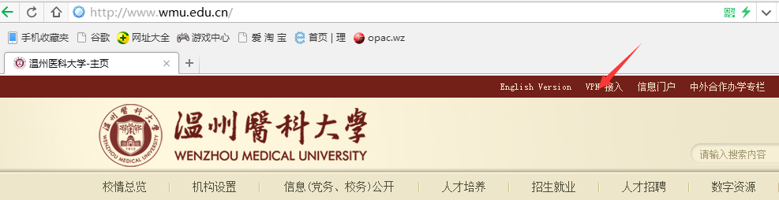

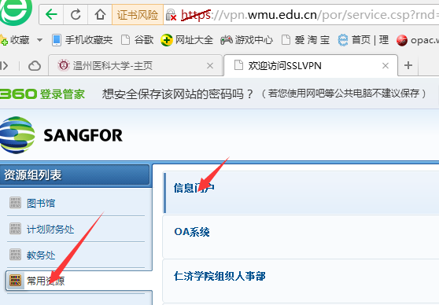

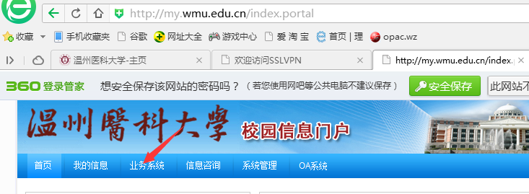

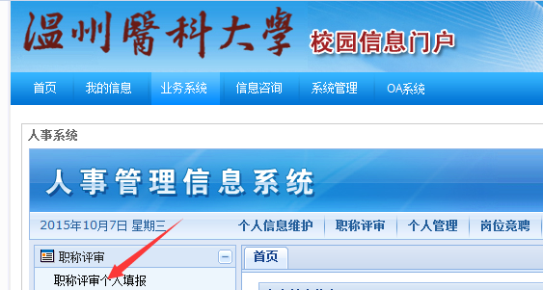
- 专业技术职务评聘审批表录入
1、按评聘表样表（在各类表格压缩包中）要求录入各项内容；

2、每项内容填写完后均需要填写排序并勾选，然后进行保存；
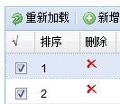

3、全部内容填写完毕，点击“保存并生成表格”→“ 预览”→“导出WORD”，核对无误后“提交审核”。
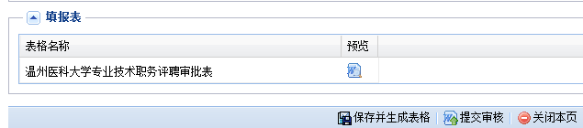

4、个人职称填报信息中有部分信息是由教职工基本信息同步导入的，若有缺失项请在温医职称评审群中留言给管理员，以便核实后补充。

